学生端
概述：方便学生线上与指导老师互动，支持学生在线查看“论文要求”、“论文选题”、“论文开题”、“论文初稿”、“论文定稿”、“论文成绩”、“论文答辩”等内容；如图
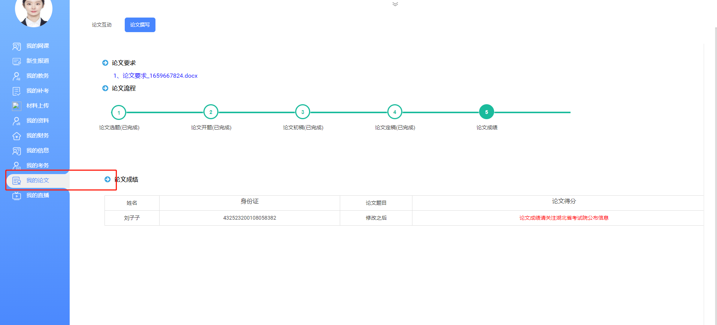

论文互动
如图：
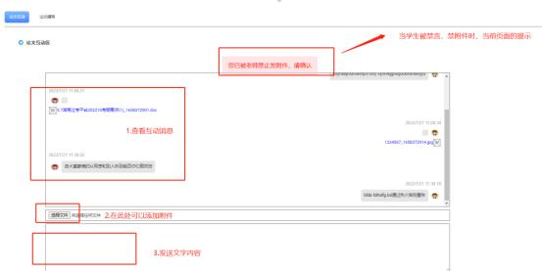

论文撰写
点开论文撰写页面，可以查看论文要求，支持下载，可以查看论文具体流程，每个步骤，都可以点击查看，并且在对应的步骤下需要有对应的操作；关于操作记录，在每个步骤的最下边可以查看；如图
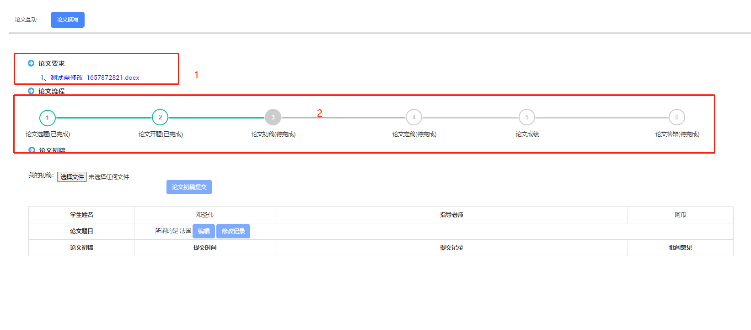
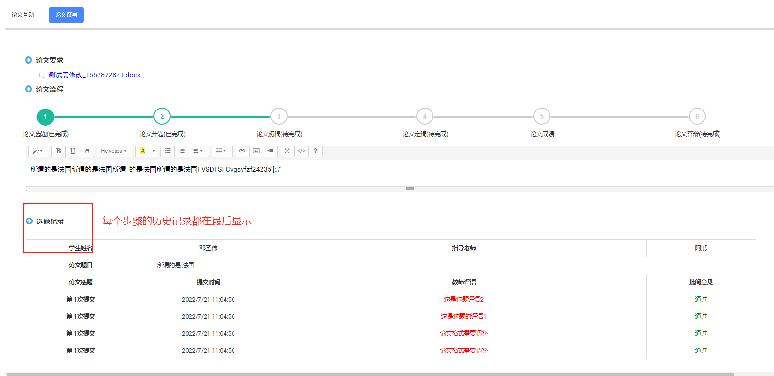
具体操作步骤：
- 论文选题
需要填写：论文题目，选题意义，自我介绍；关于教师评语和审核状态可以在历史记录处查看；如图
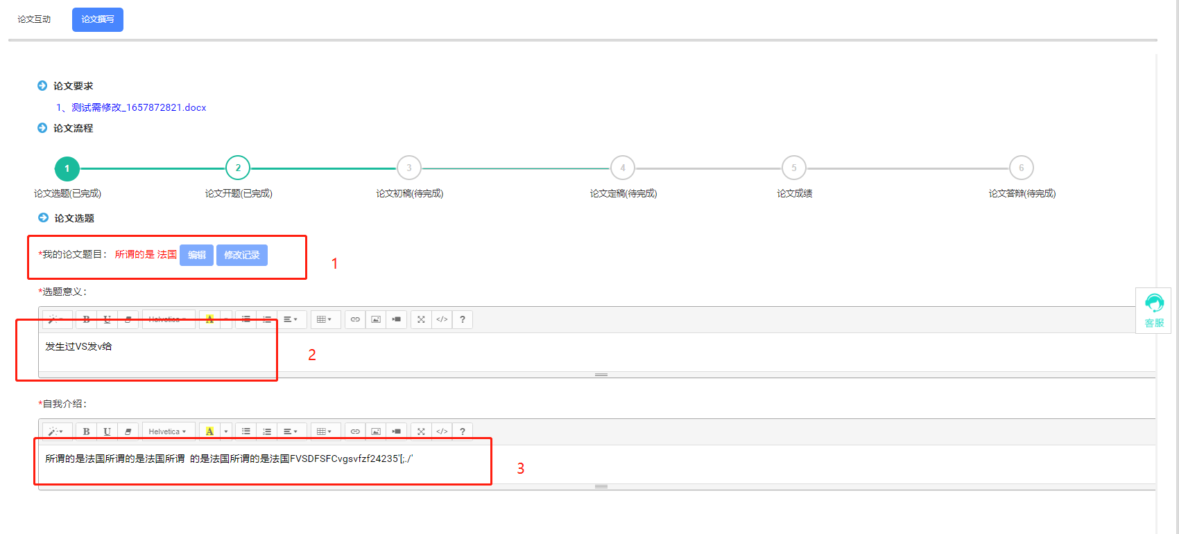
- 论文开题
需要填写：论文大纲、可以在该页面修改论文题目；如图：
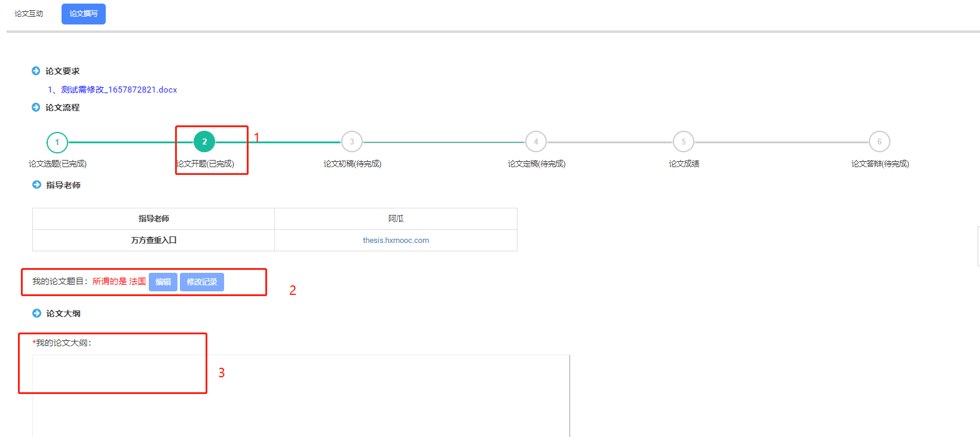

- 论文初稿
需要填写：论文初稿，可以编辑论文题目；如图：
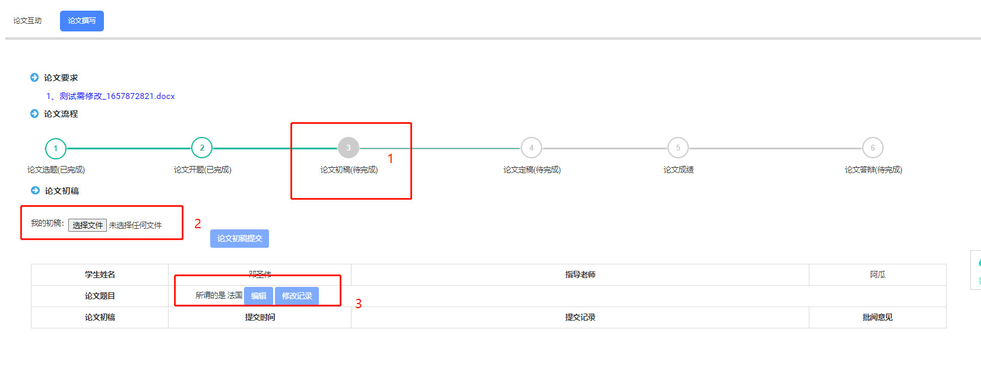
- 论文定稿
需要填写内容：在当前页面学生可以查重论文，提交论文查重报告
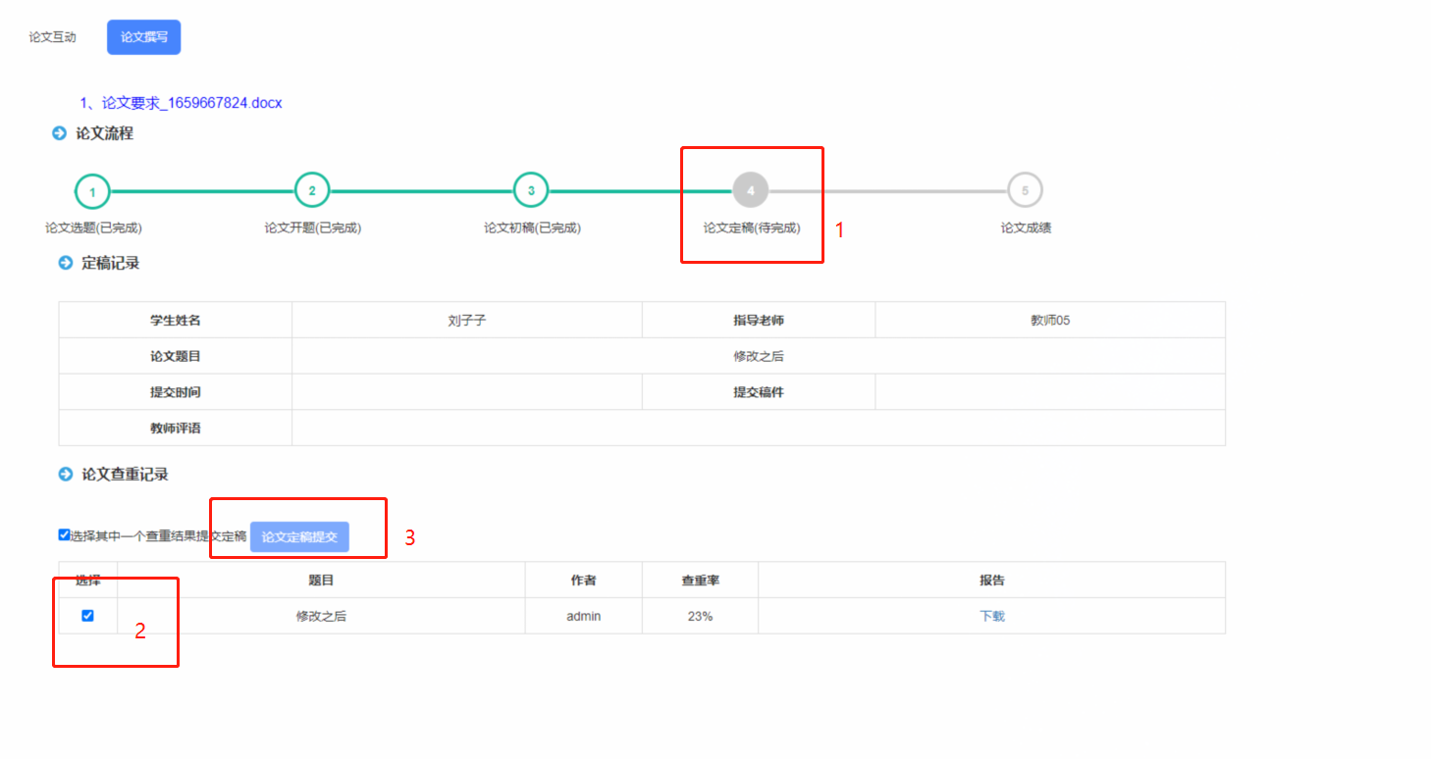
- 论文成绩
查看成绩，如图：
